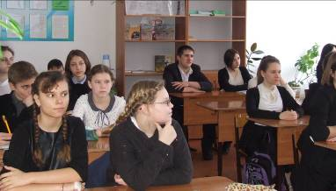
19 января 2018 года в 8 - классах состоялось мероприятие антиэкстремистской направленности «Мы жители многонационального края», целью которого стало - воспитание гуманной личности в духе братства народов, иинтернационалистических убеждений, формирование у школьников знаний об истории, культуре, традициях Кубани и воспитание гражданственности и патриотизма, любви к малой Родине.
В ходе мероприятия ребята обсудили такие понятия как: народ, этнос, нация, национальность, просмотрели видеоролик о Краснодарском крае, поговорили о национальностях, населяющих наш край, познакомились с их историей и обычаями.
Ребятам было дано домашнее задание - подготовить презентацию, посвященную культуре народа, чьи представители обучаются в их классе. Все работы приняли участие в конкурсе презентаций.
